机密★启用前 试卷类型： A
2023-2024学年度第一学期期末教学质量监测 八年级语文试题
本试卷共10页，24题，满分120分，考试用时120分钟。
注意事项：
1.答卷前，考生务必用黑色字迹的钢笔或签字笔在答题卡上填写自己的姓名、班级、学校，并把 条形码粘贴在指定位置。
2.请按照要求答题，必须用黑色字迹的钢笔或签字笔作答，答案必须写在答题卡各题目指定区域 内相应位置上；如需改动，先划掉原来的答案，再写上新答案；不准使用涂改液。不按以上要求作答， 视为无效。
3.考生必须保证答题卡的整洁。考试结束后，将答题卡交回。
温馨提示：请你在答题时做到书写规范、端正，保持卷面整洁。
看见 · 非遗美韵
一、基础（24分）
今年英歌舞持续火出圈，为更好地了解与传承这一岭南非遗文化，学校开展“岭南非遗文化·走近英歌舞”为主题的综合性学习活动。亲爱的同学，请你积极参加。
任务一 再现精彩时刻
央视《非遗里的中国·广东篇》国家非遗普宁英歌传承人陈来发的舞队正在潮州牌坊街进行展演。小“时迁”手执长蛇，动作遒（ ）劲，作指挥而活跃于队伍前头，正如诗中形容“股软身躯健，眉浓眼目鲜”。其余舞者们旋转似流苏，搏击如猛兽，只见两根英歌槌在他们的手里舞得wǎn（）如穿针绣花般灵巧，深深震撼（ ）了在场观众。锣鼓队中作“宋江”装扮的司大鼓，密时如雨的鼓声惊天动地、气震山河，透露着鼓乐者满满的张力。他们的脸上涂了色彩不一的油彩，或点额抚臂，或张目嗔视，行步舞姿无不【甲】（①惟妙惟肖②俯仰生姿）,现场响彻云霄的掌声就是对表演者的由zhōng（
）赞赏。作为“出圈”代表，英歌舞无论形式还是精神，都充分传承了中华民族的文化【 】（①荟萃②精粹）。看似粗犷豪迈的肢体变化之中，寄托着潮汕人细腻赤忱的家国情怀。
1．请你根据拼音写出相应汉字，根据汉字标注相应拼音。
遒 ( )劲 wǎn( )如 震撼 ( ) 由zhōng ( )
2．请你联系语境，从文中括号内选择恰当词语，把序号分别填入【甲】【乙】两处。
【甲】 【乙】
3．下面对句子的判断，不正确的一项是（ ）
A．国家非遗普宁英歌传承人陈来发带领的舞队正在潮州牌坊街进行展演。（这个句子主干是“陈来发进行展演”）
B．股软身躯健，眉浓眼目鲜。（这句诗体现了诗歌上下句运用对仗、声律谐和的格律要求）
C．密时如雨的鼓声惊天动地、气震山河，透露着鼓乐者满满的张力。（此划线句中运用了夸张的修辞手法）
D．看似粗犷豪迈的肢体变化之中，寄托着潮汕人细腻赤忱的家国情怀。（这句话有语病，正确的修改应将“之中”去掉）
4．10月9日，第三届《广东文化遗产保护与利用座谈会》上专家也围绕英歌舞这一传统歌舞技艺进行了主题发言，你觉得正确的语句排序是（ ）
①这种推断， 一方面来自方志的相关记载，如清顺治潮州知府吴颖在其《潮州风俗考》记载，另一方面是各英歌队师承追溯。
②据《中国民族舞蹈集成》记载：“英歌的出现，可追溯至明代中期，那时民间歌舞已很活跃，用来祀神、娱神，人民亦用以自娱。”
③也就是说在历史当中，明清两代的英歌在潮汕地区流传比较广。
④英歌舞始于何时？目前未有准确考证，但学界普遍认为在明代。
⑤英歌队司鼓手林茨曾说：“少年时，常见县城迎神赛会有唱英歌，听我祖父说这起于明朝。”
A．②③④①⑤ B．④③②⑤① C．②④⑤①③ D．④②①⑤③

任务二 聚焦专题报道
5．潮州文化探源：“网红”英歌舞的出围猜想
今年来，先是潮汕青年街头跳英歌舞视频点击量将近2亿，后有英歌舞持续火出圈……这一有着浓郁地方色彩的国家级非遗项目究竟特点如何?让我们开启一场“文化寻根之旅”，一起解读英歌文化之“然”及“其所以然”。
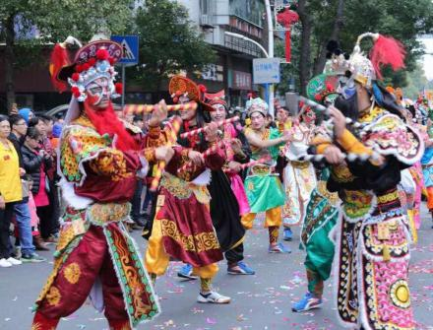
社科联记者： ?
中国艺术研究院访问学者副教授柳剑文：首先，英歌舞刚健威武的舞蹈风格具有很强的艺术感染力。其次，扮演的角色都是匡扶正义的水浒英雄，很有正能量。第三，其实它能再次火出圈还是因为满足了广大人民群众战胜疫情、珍惜生活的内心需求。
社科联记者： ?
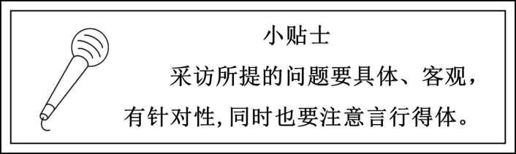
阅读上文报道，根据柳剑文的回答和新闻主题导语，请你设想2个记者提问问题。
任务三 相约领略风采
6．根据语境，补充小州对小剡转述的话。

小嵊想邀请小剡一起去现场领略越剧风采，但无法联系上小剡，恰巧碰到了小剡的邻居小州，麻烦你告诉他一声，请他在后天晚上前给我打个电话确定是否同我一齐前往。
第二天，小州见到了小剡，对小剡说：“ 。”
7．品经典古韵，赏文化之美。下面是小南同学整理的八上古诗文笔记，请根据表格提示将空缺处补充完整。
手法集成 | 诗文例句 | 美点寻踪
修辞运用 | （1） ，志在千里。（曹操《龟虽寿》） | 自强不息、奋发有为的志气美
修辞运用 | （2）仍怜故乡水， 。（李白《渡荆门送别》） | 少年远游、倜傥不群的个性美
以古喻今 | （3） ，（4） 。（杜牧《赤壁》） | 运用典故、反说其事的思辨美
融情于景 | （5） ，长河落日圆。（王维《使至塞上》） | 视野开阔、意境雄浑的壮丽美
融情于景 | （6） ，（7） 。 （晏殊《浣溪沙》） | 感叹花鸟、伤春惜春的含蓄美
动静结合 | 微动涟漪，（8） 。 （欧阳修《采桑子》） | 动静相随、人禽戏游的和谐美
动静结合 | 春冬之时，则（9） ，回清倒影，绝巘多生怪柏，悬泉瀑布，（10） （郦道元《三峡》） | 先静后动、有声有色的写意美
看见·古今文学
二、阅读（共48分）
（一）（13分）
阅读下面选文，完成下面小题。
【甲】
景春曰：“公孙衍、张仪岂不诚大丈夫哉?一怒而诸侯惧，安居而天下熄。”孟子曰：“是焉得为大丈夫乎?子未学礼乎?丈夫之冠也，父命之；女子之嫁也，母命之，往送之门，戒之曰：‘往之女家，必敬必戒，无违夫子!’以顺为正者，妾妇之道也。居天下之广居，立天下之正位，行天下之大道。得志，与民由之；不得志，独行其道。富贵不能淫，贫贱不能移，威武不能屈，此之谓大丈夫。”
（选自《富贵不能淫》）
【乙】
同敞^{①}有文武材，意气慷慨。每出师，辄跃马为诸将先。或败奔，同敞危坐不去，诸将复还战，或取胜。军中以是服同敞。顺治七年，大兵破严关，诸将尽弃桂林走。城中虚无人，独式耜^{②}端坐府中，适同敞自灵川^{③}至，见式耜，式耜曰：我为留守，当死此。子无城守责，盍^{④}去诸?”同敞正色曰：昔人耻独为君子，公顾不许同敞共死乎?”式耜喜，取酒与饮，明烛达旦。侵晨被执。谕之降，不从。令为僧，亦不从。乃幽之民舍。虽异室声息相闻两人日赋诗倡和。阅四十余日，整衣冠就刃，颜色不变。
（节选自《明史·张居正传》,有删改）
【注释】①同敞：张居正的曾孙。②式耜（si）：即瞿式耜，和张同敞同为抗清名臣。③灵川：地名，位于广西东北部。④盍（hé）：何不。
8．解释下列加点字词。
（1）父命之 （2）必敬必戒
（3）或取胜 （4）诸将尽弃桂林走
9．请将下列句子翻译成现代汉语。
（1）富贵不能淫，贫贱不能移，威武不能屈。
（2）式耜喜，取酒与饮，明烛达旦。
10．下列表述正确的一项是（ ）
A．《孟子》是记录孟子言行的儒家著作，被南宋朱熹列为“四书”之一。
B．孟子善用类比说理，甲文以“妾妇之道”作比，流露其对张仪等人的歆羡及崇拜。
C．乙文画线句“虽异室\声息相闻两人\日赋诗倡和”（限两处）断句是正确的。
D．“昔人耻独为君子，公顾不许同敞共死乎？”,可见同敞决意守城，慷慨大义。
11．请你结合甲文对“大丈夫”的理解，谈谈乙文中同敞是孟子所谓的“大丈夫”吗？

12．古诗阅读：《渔家傲》是一首气势恢宏、格调雄奇的记梦词。词人李清照巧妙用典，以大鹏自比，表达自己什么样的心愿?
渔家傲
李清照
天接云涛连晓雾，星河欲转千帆舞。仿佛梦魂归帝所。闻天语，殷勤问我归何处。
我报路长嗟日暮，学诗谩有惊人句。九万里风鹏正举。风休住，蓬舟吹取三山去!

（二）（10分）
阅读下面材料，完成下面小题。
学校文学社将组织“科学·人文·艺术”科幻主题文学周活动，同学们查找了以下材料：
【材料一】
新闻消息
（深圳晚报2023年10月26日讯）近日，2023雨果奖在成都科幻大会上揭晓，来自深圳的“90后” 科幻作家海灌的作品《时空画师》获得雨果奖最佳短中篇小说。雨果奖被誉为“科幻文学界的诺贝尔 奖”,是科幻文学领域的国际最高奖项之 一 ，海灌也是继刘慈欣、郝景芳之后，第三位获得雨果奖的
中国科幻作家。《时空画师》发表于2022年，灵感来自于《千里江山图》,该小说从故宫博物院闭馆日惊现“幻影”开始，追溯了一 幅名画的创作过程以及背后朝野权力斗争的故事。
（节选自《深圳晚报》,有删改）
【材料二】
说明文
①《千里江山图》是北宋宫廷画家王希孟唯 一 的传世之作，王希孟仅用了半年时间就告罄杀青， 时年仅18岁。后世称誉此画为“中国十大传世名画”之一 。《千里江山图》为绢本画卷，青绿设色， 全画长约1191.5厘米，高约51.5厘米。 它是宋代流传至令最长的山水画卷，也是存世青绿山水画中最具代表性和里程碑意义的作品。
②《千里江山图》继承和发展了唐代青绿山水画技法，工笔细腻、意境悠远，力求在青绿色中寻求变幻，谋求古意与创新兼备，实景与想象并融，呈现出与众不同的画貌，将“借画喻世”的功效在山水画中展露无遗，代表了宋代青绿工笔山水画的最高水平。
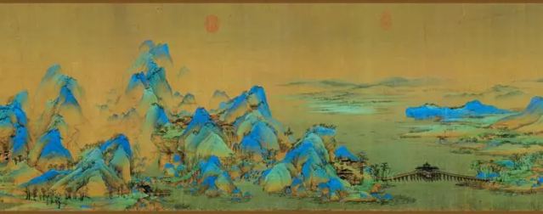
③ 《千里江山图》整幅画卷展现出 一 幅完整的壮阔美景，山水间点缀有屋舍村落、桥梁渡口、寺 观塔刹、楼阁亭榭等，绘有行旅、幽居、捕鱼、观瀑、游玩等各式人物场景。画作在布局上采用三段 式构图法，每段又有起承转合的变化，自然衔接之处蕴含“起伏、缓急、高下、虚实、明暗”等各种 形式，极富节奏感，形态错落有致。全卷将景物大致分为六个部分，每部分均以山体为主要表现对象， 各部分之间或长桥相连，或流水沟堑，远观则山水连为一体，近看则独木成林，意图营造“人在画中游”的艺术效果。
④青绿色是《千里江山图》的主色调，采用大青绿手法，相较于小青绿而言用色凝重，色泽鲜丽 而不浮艳。 它所用的颜料主要取自矿物质中的石青和石绿，此种染料，色阶丰富，经久不褪，给人郁 郁葱葱、苍翠欲滴之感。王希孟以淡色渲染晴空和水面，在山涧和岩处露出绢本底色，显现出宿雨之后的曙色，使人欣愉之感油然而生。
⑤《千里江山图》以工细的笔致、精练的布局和绚丽的色彩，表现出祖国山河的雄伟壮观，反映出了北宋画院笔法精细、构图典雅、设色浓丽的风格。
（节选自《中国青绿山水画的绝响 — — 《千里江山图>》,有删改）
【材料三】
新闻访谈
海灌，1990年生，大学毕业后到深圳工作，现在是一位金融工作者。海灌在接受媒体采访时透露，“由于工作繁忙，能够留给我写科幻作品的时间非常少。我经常晚上11点才能到家，这是一种常态。 但是，我晚上回家以后，把别人可能用来刷手机或者看短视频的时间花在了写作上。在工作中养成的自律和目标感，也帮助了我，比如说今天我决定要写1000字，就一定要写足1000字。”
“我每天计算着我的时间，计算着我的收入，但我在下班途中，在每天晚上加班回家的路上，我 也会仰望一下星空，这本来是两个毫不相关的平行世界，但现在这两个世界融合了，理想照进了我的现实。”从刘慈欣手中接过奖杯后，海灌发表了如上获奖感言。
（节选自《南方日报》,有删改）
13．宣传组准备推送一则新闻速递，请为材料一的内容拟一个标题，10-20字。
14．以下是同学们收集的相关信息，根据以上三则材料，下列说法正确的一项是（ ）
A．材料一是一则消息，使用“倒金字塔结构”,按照重要性递增的原则安排事实。
B．《千里江山图》继承发展了唐代青绿山水画技法，意境悠远，代表宋代写意山水画的最高水平。
C．材料二采用“总-分-总”结构，从技法、构图、设色三个方面详细介绍了《千里江山图》。
D．海灌在深圳从事金融工作，生活中能用于科幻写作的时间不多，这也是大多数作家写作的常态。
15．编辑组同学摘录了以下句子，请选择其中一句，根据提示说一说这样写的好处。
① 它是宋代流传至今最长的山水画卷，也是存世青绿山水画中最具代表性和里程碑意义的作品。（结合加点词的含义，从说明文的语言特点的角度分析）
② 青绿色是《千里江山图》的主色调，采用大青绿手法，相较于小青绿而言用色凝重，色泽鲜丽而不浮艳。（从说明方法角度分析）
我选 句 （填序号）,好处：
16．文学社准备举办科幻主题征文比赛，小圳却在报名前犯了难。请结合材料三中海灌的创作经历，写一段话回复小圳，鼓励他积极尝试写作。
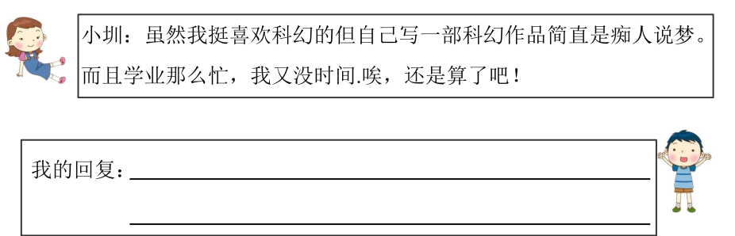
小 圳：虽然我挺喜欢科幻的，但自己写一部科幻作品简直是痴人说梦。而且学业那么忙，我又没时间。唉，还是算了吧!
我的回复：

（三）（17分）
阅读下面选文，完成下面小题。
散文里有别样的人生。班级开展“在散文中遇见”专题学习活动，请你完成以下任务。
撞进教室的麻雀
庞余亮
①我十六岁考入师范，十八岁师范毕业后，开始成为一名教师。
②那时我年龄小，个子小，仅仅一米六二，体重只有四十四公斤，站在讲台上，总是故作镇定地看着孩子们。孩子们叫其他老师为“先生”,称呼我的时候，却特别加上了一个“小”字：小先生。

③那时是1985年，被孩子们称之为“小先生”的我赶上了第一个教师节，往后的十五年里，我用掉了不下百本的备课笔记薄，那些卷了角的、磨了边的，牛皮纸的备课笔记薄封面上，就这样用大大小小的指纹刻下了一个个故事。比如那只撞进教室里的麻雀……
④写字课上，一只愣头愣脑的麻雀忽然撞进了我们教室，像睡眼惺忪的学生走错了教室。本来很安静的孩子们的心一下子都像那麻雀一样乱飞了。这只慌张的麻雀，它唧唧唧地叫着，仿佛又在表演，它一会儿飞到教室前面，一会儿又飞到教室后面，学生们的头一会儿向前倾，一会儿向后仰。我看见一个学生悄悄地打开了窗户，它会不会从这敞开的窗户里飞出去呢？
⑤可这只麻雀似乎不知道这个学生的好意，它还在唧唧唧地叫，又有点心虚了，它乱飞了好一阵子，学生们的心也乱飞了好一阵子。终于，这只麻雀飞出去了，从那敞开的窗户中。
⑥ 但孩子们已无法安静下来了，好在传来了下课的钟声。我如释重负，学生们都冲出了教室。教室屋顶上的麻雀很多，哪一只是刚才走错教室的麻雀？谁也不会在意这一点了，趁着下课的空隙，学生们大多盘起一条腿“架鸡”,只有刚才那位开窗户的学生坐在窗前，他是一个拐腿的孩子，下了课他总是默默地坐着。有时候出来走，他也只是贴着墙脚走，不知是他不喜欢看其他的同学“架鸡”, 还是生怕那些孩子会撞翻他。他走得很缓慢，像一个疼痛的词。他是我们班来得最早的人，本来教室的钥匙丢给了班长，后来我还是把教室钥匙丢给了他，他就到教室更早了。我曾试图和他交谈，我总说起张海迪或者海伦，可他总是羞赧地微笑着，低着头， 一句话也不说。
⑦ 还是他自己在他的作文里说出了他的秘密。记得那次作文题目是写一个“你最崇拜的人”,很多孩子们心中最崇拜的是名人，唯有这个孩子没有写任何名人的名字，而只是写了一句：“骑自行车的人”。
⑧ 后来在下午的活动课上，我和我们班的学生就用一根扁担横绑在车后架上，帮他学骑车。看着长了翅膀的自行车，他一开始还有点羞赧，躲到我身后一时不知所措，眼里却似乎闪着光芒。孩子们推着他，他终于小心翼翼地攀上了车。我和一个学生一人扶着一边扁担，一次，两次，一开始我们全程扶着，慢慢地，我们轻轻放手，跟在摇摇晃晃的车后面跑着。他学得很勤奋，涨红着脸，努力降伏 总是左右摇摆的自行车。
⑨终于他学会了骑车，我看过他骑车的样子，他骄傲地抬着头，目视前方，像那只冲出教室的麻雀，不，他更像一只怒飞的雄鹰!

⑩这个故事，那只麻雀，那个少年，就像一个深深浅浅的指纹，刻在我的备课笔记薄上，那是小先生我珍藏的唱片啊，只要一触摸这些指纹唱片，我就能想起我和孩子们一起长大的回忆。
（选自第八届鲁迅文学奖作品散文集《小先生》,有改动）
助读材料；
在中国，“先生”二字是一种尊称，是对父兄长者和教师的称呼。“大先生”更是对有德业者的尊称。《礼记·曲礼》中就有一句“从于先生，不越路而与人言。遭先生于道，趋而进，正立拱手”。
这里的先生指的就是老师，对老师要恭敬。只有人格、品德、学业上能为人表率者才称为“大先生”。
（顾明远《何谓大先生》,载《光明日报》2021年9月14日）
【遇见往事】
17．请根据文章内容，将下列图示补齐。
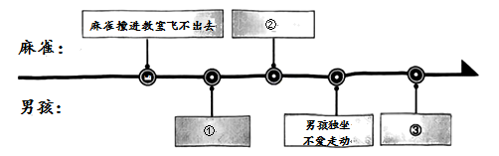
①： ②： ③：
【遇见文字】
18．散文的语言值得品味。请按括号内提示，选择其中一句赏析。
①可这只麻雀似乎不知道这个学生的好意，它还在唧唧唧地叫，又有点心虚了，它乱飞了好一阵子，学生们的心也乱飞了好一阵子。（从加点词赏析）
②终于他学会了骑车，我看过他骑车的样子，他骄傲地抬着头，目视前方，像那只冲出教室的麻雀，不，他更像一只怒飞的雄鹰!（从修辞手法赏析）
我选 句（填序号）,我的赏析：
【遇见细节】
19．小南同学特别喜欢这一幅为第⑧⑨段所配的插图，但总感觉缺少一点东西。
请你品读原文，关注细节，帮小南解惑答疑。
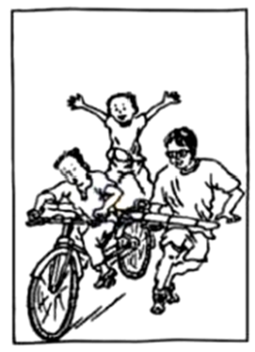
图片应加上 ，因为
【遇见人物】
20．小山同学读了助读材料后，认为文中的“我”虽被称为“小先生”,但实为“大先生”。你认同吗？请结合文章内容，谈谈你的看法。
【遇见思想】
21．鲁迅遇见藤野先生，懂得了民族的尊严；杨绛遇见老王，懂得了人际的尊重；“小先生”遇见拐脚男孩，懂得了教育的呵护……生活中我们总会遇见一些默默无闻的小人物，而他们也总会让我们懂得一个道理，请翻开你的回忆，为大家简述这样一个有温度的人物。（要求：不得透漏真实信息。）

（四）名著阅读（8分）
22．阅读分享：同学们以“称呼里的情味”为主题，开展名著阅读分享会。
【文段一】

我不知道向西北的长途跋涉在他年轻的脑海里留下什么印象。对这个一本正经的少年来说，这整个事情是一件小事，只是徒步走过两倍于美国宽度的距离的小事情。
“很苦吧，嗯?”我试着问道。
“不苦，不苦。有同志和你在一起，行军是不苦的。我们革命青年不能想到事情是不是艰难或辛苦；我们只能想到我们面前的任务。如果要走一万里，我们就走一万里；如果要走两万里，我们就走两万里！”
（节选自《红星照耀中国》）
【文段二】
这个外科医生对蜗牛施行了麻醉。它几乎总是单独操作，即使遇到一只个头很大的蜗牛，它也不找助手。在它施行完麻醉手术后，总会有宾客不请自来。众宾客来到餐桌前，与食物的真正主人并无纷争，毫不客气地尽情享用，不分彼此。两天后，主人与食客都离去了，我便把蜗牛壳口冲下翻过来，只见壳里的东西像锅口朝下倒浓汤似的全流了出来。主客吃饱喝足之后，把残羹剩饭撇下了。
（节选自《昆虫记》）
(1)小南发现，斯诺将【文段一】中的“我们革命青年”统称为 【文段二】中法布尔将夜晚常见的一类昆虫 称呼为“外科医生”“助手”“宾客”“主人”“食客”。
(2)小山发现，在《红星照耀中国》中，斯诺通过称呼传递人物或群体的精神与信仰；在《昆虫记》中，法布尔对昆虫的花样称呼背后体现了哲学家的思想、美术家的审美和文学家的文笔。请你从《红星照耀中国》或《昆虫记》中任选一个称呼，结合书中具体内容，谈谈你对该称呼的理解。
23．热点书评：同学们以“镜看名著”为主题，开展书评分享会。
小圳：读《红星照耀中国》像从平面镜中看客观世界，读《昆虫记》像从放大镜中看微观世界。
小深：读《飞向太空港》像从望远镜中看航天世界，读《寂静的春天》像从多棱镜中看现代环境。

请从《红星照耀中国》和《昆虫记》中任选一本书籍，结合书中具体内容，参考示例，说说你对这种观点的理解。
示例：读《皇帝的新装》像从哈哈镜中看变形世界。因为作者用极度的夸张和丰富的想象力写出了一个愚蠢的皇帝被两个骗子愚弄，最后真相被天真烂漫的小孩子揭穿的故事。例如，皇帝穿上了一件看不见的新装，赤裸裸地举行游行大典的丑剧情节，深刻地揭露了皇帝昏庸及大小官吏虚伪、奸诈、愚蠢的丑恶本质。
看见·成长微光
三、写作（45+3分）
24．请按要求完成写作。
一支粗犷豪迈的英歌舞，点燃了我们传承中华优秀传统文化的热情；一幅穿越千年的瑰丽画卷，隐藏着人类对广阔时空的无尽想象；一株傲然挺立的白杨树，触发了茅盾对朴质坚强、力求上进精神的礼赞；一个青布棉袍的背影，寄托了朱自清与父亲催人泪下的深情；几只争落向阳暖枝的莺鸟，撩拨了白居易深爱早春的心弦 ……
人虽凡，物虽微，事虽小，景虽常，用心去看见，往往能有不一样的感悟。
任务A: 请把“看见 ”题目补充完整，写一篇写景类、叙事类或想象类文章；
任务B: 用欣赏的眼光观察你熟悉的一个人，发现他或她身上的闪光点，自拟题目，为他写一篇小传。
要求：
（1）自选一项任务写作，作文纸第一行请写出相应的标题；
（2）符合文体特点，字数不少于600字；
（3）文中不得出现真实的校名、人名及个人信息。
以上内容仅为本文档的试下载部分，为可阅读页数的一半内容。如要下载或阅读全文，请访问：https://d.book118.com/976205130220010035

